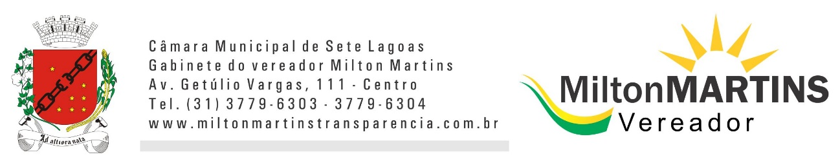REQUERIMENTO Nº _____/2017
Exmo. Sr. Presidente,
Exmos. Srs. Vereadores,
O vereador Milton Maurício Martins, vem respeitosamente, requerer, após os tramites regimentais, que seja enviada correspondência Secretario de Assistência Social, solicitando que seja realizada fiscalização, e se for o caso, punição da Associação Remar, sobre denúncias de que a mesma está utilizando de seus jovens dependes químicos em tratamento e outros que se tornam voluntários, para pedir contribuição em favor da entidade, uma vez que alguns, se dependentes já tratados, deveriam estar sendo ressocializados as suas famílias e comunidades com trabalhos direcionados, enquanto outros encaminhados a comunidades terapêuticas e não expostos a situações vexatórias que se assemelham a ato de mendicância, além do fato de muitos não receberem ajuda com alimentação, estando em condições sub humanas.
Sala de Sessões, 20 de Fevereiro de 2017
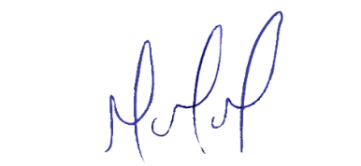
MILTON MARTINS
VEREADOR

JUSTIFICATIVA :
Este vereador, vem através deste requerimento, solicitar que seja procedida fiscalização, e se for o caso, punição da Associação Remar, que segundo denúncias, está utilizando uma VAN todas as manhãs para transportar seus ex-dependentes, dependentes e voluntários, até pontos estratégicos para pedir doações para a associação, enquanto o objetivo da mesma é ressocializar os que por ali passam.
Dessa forma, a associação não está atingindo sua finalidade e ainda deixando seus dependentes em condições sub humanas, quando os mesmos passam a pedir por doações que se assemelham a ato de mendicância. Dessa forma, requer seja fiscalizada a entidade supramencionada, e se for o caso seja punida, para que a mesma atinja a finalidade que propõe.

